TALLER 5. SUMA Y RESTA DE POLINOMIOS

El siguiente taller no es para entregar, es para estudiar para el parcial del próximo jueves. El parcial es hasta este tema no entra multiplicación

Apoyos

https://www.youtube.com/watch?v=TiBL2zfO310
https://www.youtube.com/watch?v=zRlJgiDVcPo
https://www.youtube.com/watch?v=fhMBrzn7VTE
https://www.youtube.com/watch?v=wNtwFvW5X2Y

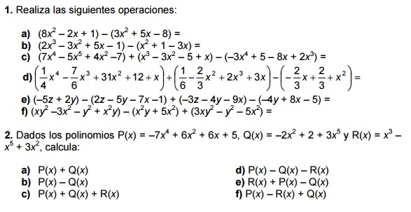

4. Restar el primer polinomio del segundo
